 | WOJEWÓDZKI INSPEKTORAT OCHRONY ROŚLIN I NASIENNICTWA  W KOSZALINIE  ODDZIAŁ W STARGARDZIE
ul. Szymanowskiego 31 a, 73-110 Stargard NIP:852-11-37-852
tel. 573 54 72 4 fax.(091)57-323-81
www.piorin.gov.pl/koszalin, e-mail: o-stargard@piorin.gov.pl

KOMUNIKAT O ZAGROŻENIU UPRAW ROŚLIN

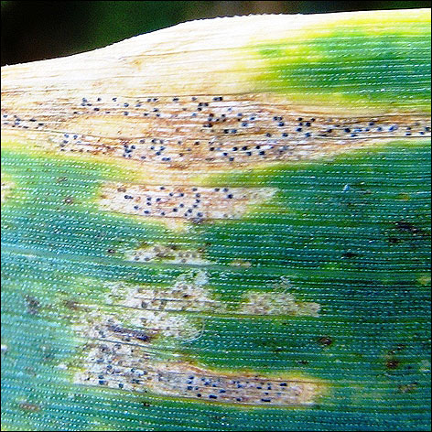

Województwo: Zachodniopomorskie
Powiat: Stargard
Agrofag: Septorioza paskowana liści
Roślina: Pszenica ozima
Data publikacji komunikatu: 12.05.2017r.

Plantacjom pszenicy ozimej zagraża septorioza paskowana liści pszenicy.

Decyzję o sposobie i terminie zwalczania septoriozy paskowanej liści na pszenicy ozimej należy podjąć po przeprowadzeniu obserwacji.

Objawy porażenia pojawiają się na pszenicy ozimej już jesienią. Wiosną, objawy występują najpierw
na dolnych liściach. Stopniowo choroba opanowuje liście rosnące wyżej. Patogen rozwija się przy wzrastającej wilgotności i temperaturze. Rozprzestrzenia się przez deszcz. Do infekcji potrzebna jest wilgotność powyżej 98%, przez minimum 48 godzin.
Na skutek stosunkowo długiego czasu inkubacji, patogena można zwalczać przy użyciu środków ochrony roślin jedynie krótko po tym, jak nastąpi niewidoczna infekcja. Do prawidłowego określenia początku infekcji mogą być użyte specjalne sygnalizatory. Zabiegi przy użyciu środków ochrony roślin wykonuje się zapobiegawczo lub interwencyjnie od początku fazy strzelania w źdźbło do końca fazy kłoszenia.
W warunkach sprzyjających rozwojowi choroby zalecany termin zabiegu można wydłużyć do fazy dojrzałości wodnej ziarna. Termin wykonania zabiegu musi uwzględniać karencję środka.

Ograniczyć występowanie choroby można także poprzez:
- staranne przyoranie resztek pożniwnych
- unikanie przenawożenia azotem
- odpowiedni dobór odmian
- Późne siewy wyraźnie ograniczają porażenie roślin we wczesnych fazach rozwojowych pszenicy

